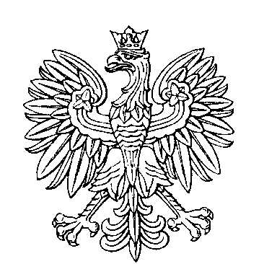

OBWODOWA KOMISJA WYBORCZA NR 5
w mieście Golub-Dobrzyń

SKŁAD KOMISJI:
Przewodniczący Marek Matyjasik

Zastępca Przewodniczącego Jakub Milarski

CZŁONKOWIE:
Ewelina Anna Iglewska-Jeka  Henryk Łepecki  Justyna Czekalska  Kamil Karol Rybacki | Paulina Czenkusz  Marlena Paradowska  Małgorzata Błachewicz

